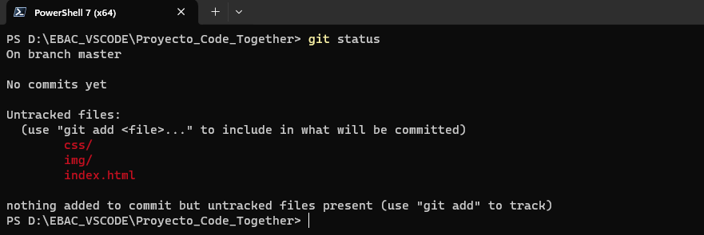

Screen_Shot_Pasos_1_y_2

Screen_Shot_Paso_3

Scree_Shot_Paso_4

Screen_Shot_Paso_5

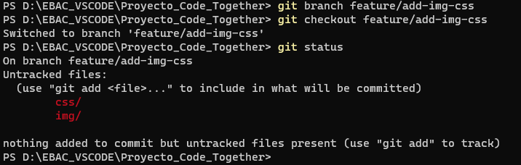

Screen_Shot_Paso_6

Screen_Shot_Paso_7_y_8

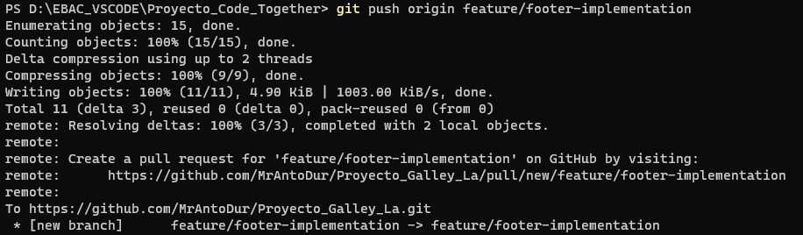

Screen_Shot_Paso_9

Screen_Shot_Paso_10